Министерство образования и науки Российской Федерации
Федеральное государственное автономное образовательное учреждение
высшего образования
Национальный исследовательский ядерный университет «МИФИ»
Саровский физико-технический институт – филиал НИЯУ МИФИ
Физико-технический факультет – ФТФ
Кафедра философии и истории
XХV студенческая конференция по гуманитарным и социальным наукам
Х студенческая конференция по истории
«Ядерный университет и духовное наследие Сарова:
Знаменательные даты года»
26 апреля 2018 года

Давид Абрамович Фишман (1917 – 1991 гг.)

Доклад:
студентов группы ПМФ17Д
Е. Кабака (руководитель), А. Акифьева
и студента группы АВТ17Д
Д. Уткина
Преподаватель:
кандидат исторических наук, доцент
О.В. Савченко

Саров-2018
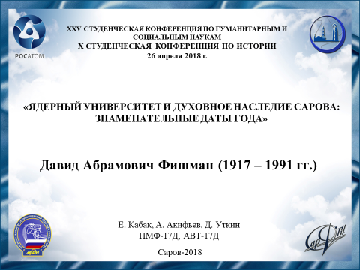
Слайд 1
Добрый день!
Сегодня мы представим доклад о талантливом конструкторе Давиде Абрамовиче Фишмане.

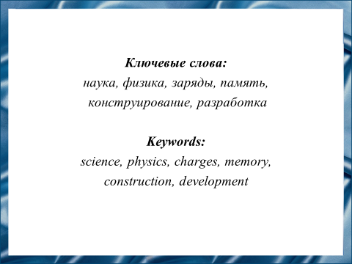
Слайд 2
Вопрос памяти о людях, которые устанавливали ядерный баланс в мире весьма актуален в наше время. Давид Абрамович Фишман являлся одним из тех великих людей, которые в советское время развивали ядерную отрасль. Именно эти люди определяли положение нашей страны на мировой арене, и от этого в настоящее время во многом зависит наша безопасность.

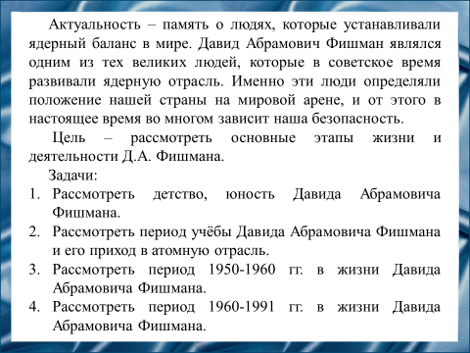
Слайд 3
В нашем докладе мы хотели бы рассмотреть основные этапы жизни и деятельности Давида Абрамовича Фишмана.
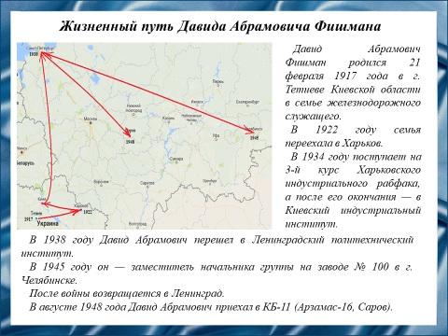
Слайд 4
Давид Абрамович Фишман родился 21 февраля 1917 года в г. Тетиеве Киевской области в семье железнодорожного служащего. В 1922 году семья переехала в Харьков. Здесь он окончил семилетку. Трудовую деятельность начал слесарем-инструментальщиком в оружейно-механических мастерских ГПУ в Киеве. В 1934 году поступает на 3-й курс Харьковского индустриального рабфака, а после его окончания — в Киевский индустриальный институт.
В 1938 году Давид Абрамович перешел в Ленинградский политехнический институт, который закончил с отличием по специальности «инженер-механик» и был направлен на Кировский завод инженером-конструктором. В 1945 году он — заместитель начальника группы на заводе № 100 в г. Челябинске.
После войны возвращается в Ленинград.
В августе 1948 года Давид Абрамович приехал в КБ-11 (Арзамас-16, Саров). Работал старшим инженером-конструктором, руководителем группы, начальником отдела, заместителем начальника сектора, начальником сектора.

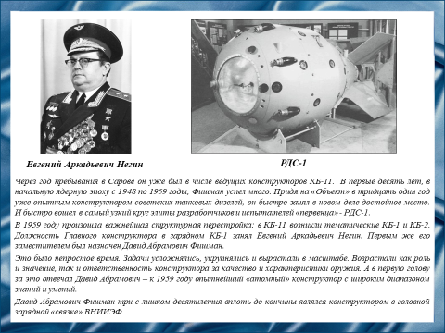
Слайд 5
Через год пребывания в Сарове он уже был в числе ведущих конструкторов КБ-11. В первые десять лет, в начальную ядерную эпоху с 1948 по 1959 годы, Фишман успел много. Придя на «Объект» в тридцать один год уже опытным конструктором советских танковых дизелей, он быстро занял в новом деле достойное место. И быстро вошел в самый узкий круг элиты разработчиков и испытателей «первенца» - РДС-1.
В 1959 году произошла важнейшая структурная перестройка: в КБ-11 возникли тематические КБ-1 и КБ-2. Должность Главного конструктора в зарядном КБ-1 занял Евгений Аркадьевич Негин. Первым же его заместителем был назначен Давид Абрамович Фишман.
Это было непростое время. Задачи усложнялись, укрупнялись и вырастали в масштабе. Возрастали как роль и значение, так и ответственность конструктора за качество и характеристики оружия. А в первую голову за это отвечал Давид Абрамович – к 1959 году опытнейший «атомный» конструктор с широким диапазоном знаний и умений. Собственно, Фишман был тогда уже не просто опытнейшим, а безальтернативно первым из всех тех, кто к тому времени составлял зарядный конструкторский коллектив КБ-11. Можно сказать, что в зарядостроении началась «эпоха Фишмана».
Давид Абрамович Фишман три с лишком десятилетия вплоть до кончины являлся конструктором в головной зарядной «связке» ВНИИЭФ.

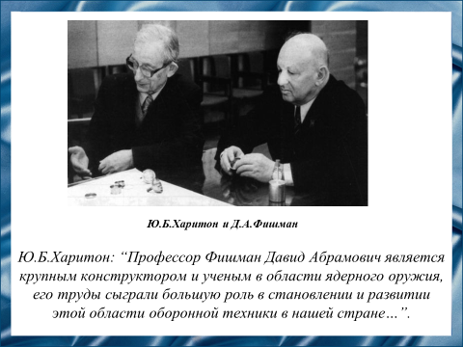
Слайд 6
Есть прекрасная фотография, где крупным планом за одним столом, во время явно интереснейшего рабочего обсуждения, сняты рядом Юлий Борисович и Давид Абрамович. Фишман – во главе стола, Харитон – сбоку, то есть совещание проходило в кабинете Фишмана.
Эту фотографию можно рассматривать как «знаковую». Очень выразительная и удачная в чисто художественном отношении, она точна передает суть сотрудничества физиков и конструкторов в ядерной проблеме. В ней выразился и стиль эпохи, и место Давида Абрамовича в отечественном зарядостроении – рядом с Харитоном. На долю Фишмана выпало значительно меньше славы и известности, чем имел Юлий Борисович, но счастье человека, гражданина, профессионала, у них было одной, равновеликой и первоклассной, пробы.
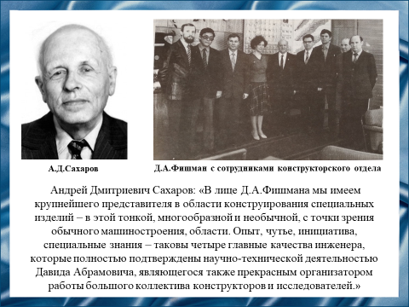
Слайд 7
Давид Абрамович прекрасно знал производство и его возможности, хорошо ориентировался в особенностях серийной технологии изготовления основных, наиболее сложных узлов и деталей. Серийщики глубоко уважали его и безоговорочно выполняли его решения. Под руководством и при непосредственном участии Давида Абрамович создано, успешно испытано, передано в серию и находится на вооружении большое количество образцов ядерного оружия.
Давид Абрамович Фишман создал систему конструирования зарядов, в основе которой лежит принцип реализации в конструкции сбалансированных функциональных, технологических, эксплуатационных и стоимостных характеристик. Заслуга Давида Абрамовича и в том, что для оснащения комплексов Ракетных войск стратегического назначения были разработаны и переданы на вооружение ядерные заряды, которые в наибольшей степени отвечали требованиям к современному стратегическому оружию. В них заложены качества, которые могли сыграть решающее значение в случае развертывания каким-либо государством противоракетной обороны.

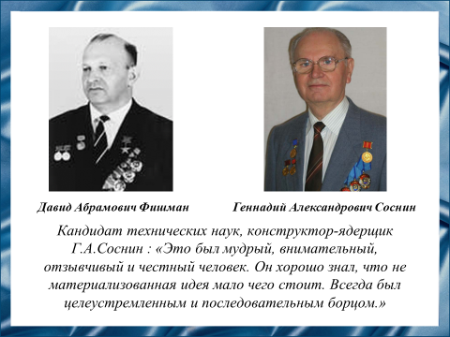
Слайд 8
Давид Абрамович Фишман воспитал целую плеяду превосходных инженеров, часть которых при этом приобрела опыт самостоятельной работы над крупными техническими проектами. Давид Абрамович умел тонко выдерживать грань между функциями наставника и ролью коллеги. Такая его особенность как руководителя способствовала развитию в учениках умения принимать самостоятельные решения в процессе конструирования. Он понимал, что научить профессии и воспитать руководителя может только самостоятельная работа, и смело шел на то, чтобы новыми направлениями руководили начальники отделов и лабораторий. Он, безусловно, был техническим лидером, чуждым ревности к одаренности других и их успехам; в совершенстве знал дело, полностью доверял соратникам, во главу угла всегда ставил настоящую работу, был мудр и добр.

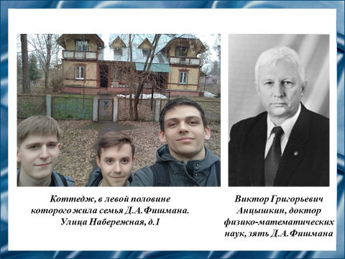
Слайд 9
Чтобы больше узнать о Давиде Абрамовиче Фишмане мы попросили рассказать о нём его дочь – Нину Давидовну Анцышкину. Мы смогли узнать о том, что Давид Абрамович Фишман очень много сделал для института. Именно он создал ту оптимальную структуру КБ-1, которая существует сейчас, а до него этой структуры не было.
«Человек гораздо больше значил, чем та должность, которую он занимал.»
Давид Абрамович 12 лет был депутатом Городского Совета. Не взирая на его занятость, он решал все текущие вопросы. От Нины Давидовны мы смогли узнать интересный факт, что её отец, будучи депутатом Городского Совета, каждое утро обзванивал лично сам штаб сотрудников, чтобы машины выходили убирать снег. Это для него не было чем-то зазорным, это нужно было делать, и он это делал. Это было стабильно и всегда.
«Человек высокой гражданской позиции, как ни у кого.»

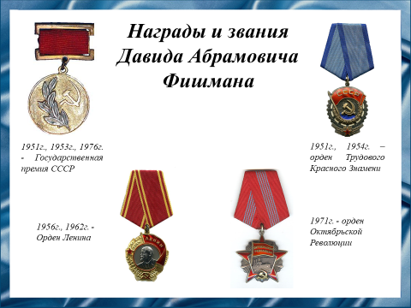
Слайд 10
За участие в разработке новых образцов атомных зарядов Давид Абрамович в 1951 году награжден Государственной премией и орденом Трудового Красного Знамени. В 1953 году за разработку и испытание стратегических систем оружия зарядов Давиду Абрамовичу Фишману была присуждена вторая Государственная премия. В 1958 году Давид Абрамович Фишман становится кандидатом технических наук. Давид Абрамович дважды награжден орденом Ленина и орденом Октябрьской Революции.

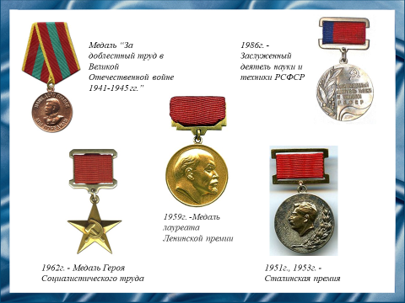
Слайд 11
В 1962 году Давиду Абрамовичу Фишману было присвоено звание Героя Социалистического Труда. В 1959 году Давиду Абрамовичу присуждена Ленинская премия. В 1963 году он становится доктором технических наук, в 1978 году — профессором. В 1986 году Давиду Абрамовичу Фишману присвоено звание «Заслуженный деятель науки и техники РСФСР». Давид Абрамович Фишман - почетный гражданин г. Сарова.

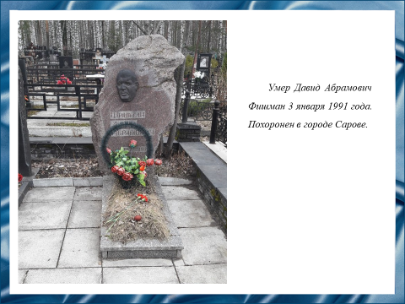
Слайд 12
В силу и личных качеств, и благодаря эпохе, он стал одной из наиболее весомых фигур в таком непростом, десятилетиями скрытом от глаз широкой публики деле, как разработка современных ядерных вооружений.
На пике своей профессиональной активности он стал весьма известен и даже знаменит, но знаменит, так сказать, «секретно». Его знали только те, кому положено было его знать. И даже на удостоверении Героя Социалистического Труда, выданном ему, не было фото – вместо него стоял официальный штамп: «Действительно без фотографии».
Умер Давид Абрамович Фишман 3 января 1991 года. Похоронен в городе Сарове.

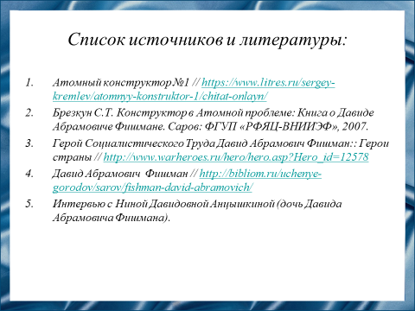
Слайд 13
Наш доклад основывается на данных источниках и литературе.

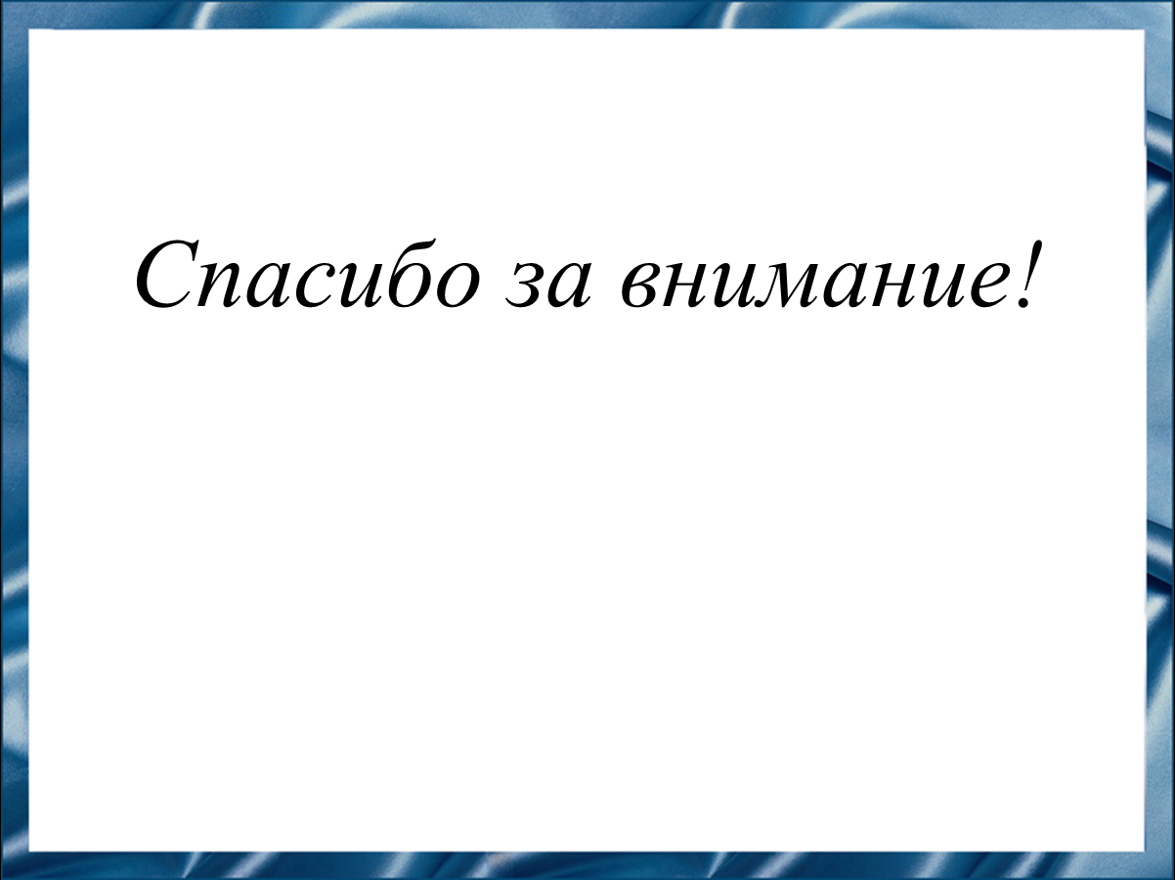
Слайд 14
Спасибо за внимание!

